CPEM 46 5º C MATEMATICA Introducción al estudio de funciones.
Prof: MACANEK ENRIQUE
Trabajo Práctico N°3
- Deben estar prolijamente hechos con letra clara y en orden.
Las dudas se pueden evacuar en la siguiente dirección de correo electrónico,
indicando nombre de alumna/o y curso.
emacanek@yahoo.com.ar

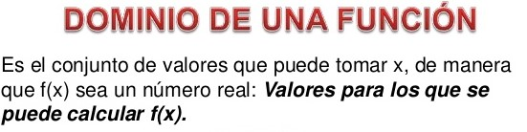
Ver video:
https://www.youtube.com/watch?v=-tyegH11pyc
https://youtu.be/Eq1R1Xh5zqM

1)
Indicar el dominio de las siguientes funciones
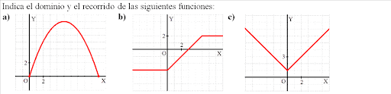
d) 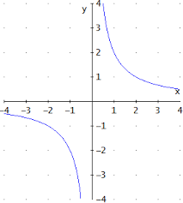 e) 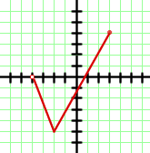

f) 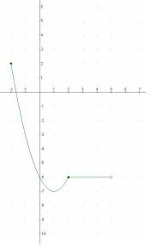

ty6676567
2) yr
2) Ver videos

https://www.youtube.com/watch?v=aNQ_WEqc3-Q

https://www.youtube.com/watch?v=tkPrx2dsf_o
https://www.youtube.com/watch?v=wGXG1lGkA64

Calcular el dominio de las siguientes funciones:

a) Y = 3x + 1 b) y = x² c) y = x³ + 4 d) $y= \frac{1}{x}$ e) $y=\frac{1}{x^{2}-4}$
f) $y=\sqrt{x}$ g) $\sqrt{x+1}$ h) $y=\frac{1}{\sqrt{x-4}}$ i) $y=\sqrt[3]{x}$ j) $y= \frac{x}{\sqrt{x+5}}$

